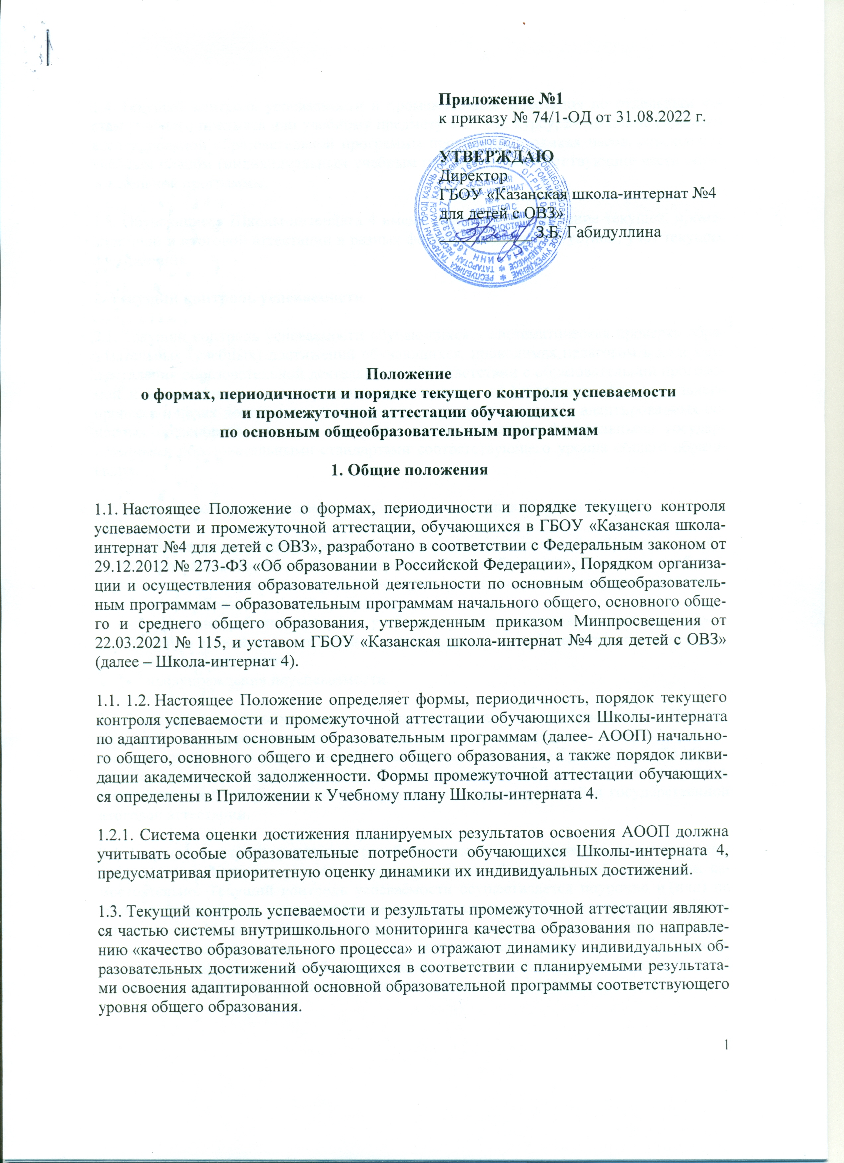
Приложение 1
УТВЕРЖДАЮ Директор ГБОУ «Казанская школа-интернат №4 для детей с ОВЗ» ___________ З.Б. Габидуллина
Приказ № 74/1– ОД от 31.08. 2022 г

Положение
о формах, периодичности и порядке текущего контроля успеваемости
и промежуточной аттестации обучающихся
по основным общеобразовательным программам

1. Общие положения
1.1. Настоящее Положение о формах, периодичности и порядке текущего контроля успеваемости и промежуточной аттестации, обучающихся в ГБОУ «Казанская школа-интернат №4 для детей с ОВЗ», разработано в соответствии с Федеральным законом от 29.12.2012 № 273-ФЗ «Об образовании в Российской Федерации», Порядком организации и осуществления образовательной деятельности по основным общеобразовательным программам – образовательным программам начального общего, основного общего и среднего общего образования, утвержденным приказом Минпросвещения от 22.03.2021 № 115, и уставом ГБОУ «Казанская школа-интернат №4 для детей с ОВЗ» (далее – Школа-интернат 4).
  - 1.2. Настоящее Положение определяет формы, периодичность, порядок текущего контроля успеваемости и промежуточной аттестации обучающихся Школы-интерната по адаптированным основным образовательным программам (далее- АООП) начального общего, основного общего и среднего общего образования, а также порядок ликвидации академической задолженности. Формы промежуточной аттестации обучающихся определены в Приложении к Учебному плану Школы-интерната 4.
1.2.1. Система оценки достижения планируемых результатов освоения АООП должна учитывать особые образовательные потребности обучающихся Школы-интерната 4, предусматривая приоритетную оценку динамики их индивидуальных достижений.
1.3. Текущий контроль успеваемости и результаты промежуточной аттестации являются частью системы внутришкольного мониторинга качества образования по направлению «качество образовательного процесса» и отражают динамику индивидуальных образовательных достижений обучающихся в соответствии с планируемыми результатами освоения адаптированной основной образовательной программы соответствующего уровня общего образования.
1.4. Текущий контроль успеваемости и промежуточная аттестация по отдельным частям учебного предмета или учебному предмету в целом, курсу, дисциплине (модулю) адаптированной образовательной программы проводятся в рамках часов, отведенных учебным планом (индивидуальным учебным планом) на соответствующие части образовательной программы.
1.5. Обучающиеся Школы-интерната 4 имеют право на прохождение текущей, промежуточной и итоговой аттестации в разных формах (письменной, устной, учет текущих достижений).
2. Текущий контроль успеваемости
2.1. Текущий контроль успеваемости обучающихся – систематическая проверка образовательных (учебных) достижений обучающихся, проводимая педагогом в ходе осуществления образовательной деятельности в соответствии с образовательной программой и направленная на выстраивание максимально эффективного образовательного процесса в целях достижения планируемых результатов освоения адаптированных основных общеобразовательных программ, предусмотренных федеральными государственными образовательными стандартами соответствующего уровня общего образования.
2.2. Текущий контроль успеваемости обучающихся осуществляется в целях:
- определения степени освоения обучающимися основной образовательной программы соответствующего уровня общего образования в течение учебного года по учебным предметам, курсам, дисциплинам (модулям) учебного плана образовательной программы;
- коррекции рабочих программ учебных предметов, курсов, дисциплин (модулей) в зависимости от анализа качества, темпа и особенностей освоения изученного материала;
- предупреждения неуспеваемости.
2.3. Текущий контроль успеваемости проводится для всех обучающихся Школы-интерната, за исключением лиц, осваивающих адаптированную основную образовательную программу в форме самообразования или семейного образования либо обучающихся по не имеющей государственной аккредитации образовательной программе, зачисленных в Школу-интернат для прохождения промежуточной и государственной итоговой аттестации.
2.4. Текущий контроль успеваемости обучающихся осуществляется педагогическим работником, реализующим соответствующую часть образовательной программы, самостоятельно. Текущий контроль успеваемости осуществляется поурочно и (или) по темам в соответствии с тематическим планированием рабочей программы учебного предмета, курса, дисциплины (модуля) с учетом требований федерального государственного образовательного стандарта соответствующего уровня общего образования, индивидуальных особенностей обучающихся класса, содержанием образовательной программы, используемых образовательных технологий в формах:
- письменной работы (контрольное списывание с грамматическим заданием, контрольная работа с грамматическим заданием, тест, изложение, сочинение, задания на основе анализа текста, реферат, эссе, контрольные, проверочные, самостоятельные, лабораторные и практические работы);
- устного ответа, в том числе в форме опроса, чтения наизусть, защиты проекта, реферата или творческой работы, работы на семинаре, практикуме;
- учет текущих достижений (учитываются оценки за текущие диагностические работы, результаты олимпиад, соревнований, конкурсов);
- иных формах, предусмотренных учебным планом (индивидуальным учебным планом).
2.5. Текущий контроль успеваемости обучающихся первого класса в течение учебного года осуществляется без балльного оценивания занятий обучающихся и домашних заданий. Основной формой текущего контроля успеваемости является мониторинг образовательных достижений, обучающихся на выявление индивидуальной динамики от начала учебного года к его концу с учетом личностных особенностей и индивидуальных достижений обучающегося за текущий и предыдущие периоды.
2.6. Текущий контроль успеваемости во втором и последующих классах осуществляется по пятибалльной системе оценивания. Для письменных работ, результат прохождения которых фиксируется в баллах или иных значениях, разрабатывается шкала перерасчета полученного результата в отметку по пятибалльной шкале. Шкала перерасчета разрабатывается с учетом уровня сложности заданий, времени выполнения работы и иных характеристик письменной работы.
2.7. Отметки по установленным формам текущего контроля успеваемости обучающихся фиксируются педагогическим работником в журнале успеваемости и дневнике обучающегося в сроки и порядке, предусмотренные локальным нормативным актом школы. За сочинение, изложение и контрольную работу (контрольное списывание) с грамматическим заданием в журнал успеваемости выставляются две отметки: одна по учебному предмету «Русский язык», а вторая по учебному предмету «Литературное чтение» («Литература»).
2.8. Текущий контроль успеваемости по итогам четверти (полугодия для 10,11 и 12 классов) осуществляется педагогическим работником, реализующим соответствующую часть образовательной программы, самостоятельно в формах:
- письменной работы (контрольное списывание с грамматическим заданием, тест, контрольная работа с грамматическим заданием, изложение, сочинение, задания на основе анализа текста, реферат, эссе, контрольные, проверочные, самостоятельные, лабораторные и практические работы);
- устного ответа (зачет, защиты проекта, реферата или творческой работы);
- учет текущих достижений (учитываются оценки за текущие диагностические работы, результаты олимпиад, соревнований, конкурсов);
- иных формах, предусмотренных учебным планом (индивидуальным учебным планом).
2.9. Педагогический работник, проводящий текущий контроль успеваемости, обеспечивает повторное написание письменной работы обучающимися, получившими неудовлетворительную оценку за четвертную письменную работу, и проведение текущего контроля успеваемости по итогам четверти для отсутствовавших ранее обучающихся.
2.10. В целях создания условий, отвечающих физиологическим особенностям учащихся, не допускается проведение текущего контроля успеваемости: в первый учебный день после каникул, для всех обучающихся школы;
в первый учебный день после длительного пропуска занятий для обучающихся, не
посещавших занятия по уважительной причине.
Не допускается проведение более:
- одной контрольной (проверочной) работы в день в начальной школе;
- двух контрольных (проверочных) работ в день в средней и старшей школе.
2.11. Текущий контроль успеваемости обучающихся, нуждающихся в длительном лечении, для которых организовано освоение адаптированных основных общеобразовательных программ на дому, осуществляют педагогические работники Школы-интерната 4. Отметки по установленным формам текущего контроля успеваемости обучающихся фиксируются в журнале обучения на дому. В электронный журнал выносится отметка за четверть.
2.12. Текущий контроль успеваемости обучающихся, нуждающихся в длительном лечении, для которых организовано освоение адаптированных основных общеобразовательных программ в медицинской организации, осуществляется данной организацией. Результаты успеваемости подтверждаются справкой об обучении в медицинской организации.
2.13. Текущий контроль успеваемости в рамках внеурочной деятельности определятся ее моделью, формой организации занятий и особенностями выбранного направления внеурочной деятельности в соответствии с рабочей программой курса внеурочной деятельности. Форму текущей аттестации определяет учитель с учётом контингента обучающихся. При оценивании результатов освоения программ коррекционных курсов, курсов внеурочной деятельности, части учебного плана основной образовательной программы начального общего и основного общего образования, формируемой участниками образовательных отношений, применяется без отметочная система оценивания.
2.14. Отметки за четверть по каждому учебному предмету, курсу, дисциплине (модулю) и иным видам учебной деятельности, предусмотренных учебным планом, определяются как среднее арифметическое текущего контроля успеваемости, включая четвертную письменную работу, и выставляются всем обучающимся Школы-интерната 4 в журнал успеваемости целыми числами в соответствии с правилами математического округления:
- При средней оценке за период от 4,55 выставляется отметка 5;
- При средней оценке за период от 3,55 выставляется отметка 4;
- При средней оценке за период от 2,55 выставляется отметка 3.
Не исключаются случаи использования правила математического округления при средней оценке 3,4(5, 6 …); 4,4(5, 6 …) с учетом качества знаний учащихся по письменным работам. Для объективной аттестации учащихся за четверть (полугодие) необходимо учитывать результаты контрольных письменных работ.
2.15. Обучающимся, пропустившим по уважительной причине, подтвержденной соответствующими документами, более 50 процентов учебного времени, отметка за четверть не выставляется или выставляется на основе результатов письменной работы или устного ответа педагогическому работнику в формах, предусмотренных для текущего контроля успеваемости, по пропущенному материалу, а также результатов четвертной письменной работы.
2.16. Особенности текущей аттестации обучающихся по варианту 6.3 и 6.4 образовательной деятельности:
2.16.1. Порядок, формы, периодичность, количество обязательных мероприятий при проведении текущего контроля успеваемости учащихся определяются педагогическим работником с учетом образовательной с программы, с учётом уровня развития обучающихся с умственной отсталостью.
2.17. По курсам ОРКСЭ и ОДНКР объектом оценивания становится нравственная и культурологическая компетентность учащегося, рассматриваемые как универсальные способности человека понимать значение нравственных норм, правил морали, веры и религии в жизни человека, семьи, общества, воспитание потребности к духовному развитию.
3. Промежуточная аттестация обучающихся
3.1. Промежуточная аттестация – установление уровня освоения адаптированной основной образовательной программы общего образования (далее- АООП) соответствующего уровня, в том числе отдельной части или всего объема учебного предмета, курса, дисциплины (модуля) образовательной программы.
3.1.1. Промежуточная аттестация включает:
- проведение итогового контроля;
- выставление отметок за учебный год (далее - годовых отметок) на основании четвертных (полугодовых) и результатов итогового контроля.
3.2. Промежуточная аттестация обучающихся осуществляется в целях:
- объективного установления фактического уровня освоения образовательной программы и достижения результатов освоения адаптированной основной образовательной программы;
- соотнесения результатов освоения образовательной программы с требованиями федеральных государственных образовательных стандартов соответствующего уровня общего образования;
- оценки достижений конкретного обучающегося, позволяющей выявить пробелы в освоении им образовательной программы и учитывать индивидуальные потребности обучающегося в образовании;
- оценки динамики индивидуальных образовательных достижений.
3.3. Промежуточная аттестация проводится для всех обучающихся Школы-интерната 4 со второго класса.
3.3.1. От промежуточной аттестации на основании решения педагогического совета школы могут быть освобождены обучающиеся:
а) победители и призеры муниципального, регионального, республиканского и заключительного этапов Всероссийской олимпиады школьников и конкурсов, смотров, соревнований по тому учебному предмету, который вынесен на промежуточную аттестацию по итогам учебного года;
б) в связи с пребыванием в оздоровительных образовательных учреждениях санаторного типа для детей, нуждающихся в длительном лечении.
3.3.2. Список освобожденных обучающихся от промежуточной аттестации по итогам учебного года утверждается приказом директора школы.
3.3.3. В случае не прохождения промежуточной аттестации по уважительной причине, а также для обучающихся по индивидуальному учебному плану промежуточная аттестация в форме контроля заменяется выведением годовой отметки. Обучающиеся, не прошедшие промежуточную аттестацию в форме контроля по уважительной причине, предоставляют подтверждающие документы.
3.4. Промежуточная аттестация проводится по итогам учебного года по каждому учебному предмету, курсу, дисциплине (модулю) и иным видам учебной деятельности, предусмотренным учебным планом.
3.5. Промежуточная аттестация обучающихся осуществляется педагогическим работником, реализующим соответствующую часть образовательной программы, самостоятельно в следующих формах:
- годовой письменной работы (контрольная работа с грамматическим заданием, тест, изложение, сочинение, реферат, комплексная или контрольная работа, задания на основе анализа текста, защита проекта) и годовой отметки по учебным предметам, курсам, дисциплинам (модулям) и иным видам учебной деятельности, предусмотренным учебным планом;
- в устной форме (проверочная работа, ответы на вопросы, чтение наизусть, пересказ текста с элементами анализа, сообщение, доклад, презентация, публичное выступление, собеседование);
- учет текущих достижений (учитываются оценки за текущие диагностические работы, результаты олимпиад, соревнований, конкурсов)
3.6. Промежуточная аттестация обучающихся осуществляется по пятибалльной системе оценивания. Для письменных работ, результат прохождения которых фиксируется в баллах или иных значениях, разрабатывается шкала перерасчета полученного результата в отметку по пятибалльной шкале. Шкала перерасчета разрабатывается с учетом уровня сложности заданий, времени выполнения работы и иных характеристик письменной работы.
3.7. Отметки за годовую письменную работу обучающихся фиксируются педагогическим работником в журнале успеваемости и дневнике обучающегося в сроки и порядке, предусмотренном локальным нормативным актом школы. За сочинение, изложение и диктант с грамматическим заданием в журнал успеваемости выставляются две отметки: одна по учебному предмету «Русский язык», а вторая по учебному предмету «Литературное чтение» («Литература»).
3.8. Педагогический работник, осуществляющий промежуточную аттестацию, обеспечивает повторное написание письменной работы обучающимися, получившими неудовлетворительную оценку за годовую письменную работу, и проведение промежуточной аттестации по итогам учебного года для отсутствовавших ранее обучающихся.
3.9. В целях создания условий, отвечающих физиологическим особенностям учащихся при промежуточной аттестации по учебным предметам, курсам, дисциплинам (модулям) и иным видам учебной деятельности, предусмотренным учебным планом, не допускается проведение более:
- одной письменной работы в день в начальной школе;
- двух письменных работ в день в средней и старшей школе.
3.10. Промежуточную аттестацию обучающихся, нуждающихся в длительном лечении, для которых организовано освоение основных общеобразовательных программ на дому, осуществляют педагогические работники школы. Отметки по установленным формам промежуточной аттестации обучающихся фиксируются в журнале обучения на дому.
3.11. Контрольно-измерительные и оценочные материалы для проведения промежуточной аттестации разрабатываются учителями и утверждаются протоколом заседания школьного методического объединения. Весь материал сдается заместителю директора школы по учебной работе. Контрольно-измерительные и оценочные материалы содержатся и хранятся в рабочих программах учителей.
3.12. Промежуточная аттестация в рамках внеурочной деятельности определятся ее моделью, формой организации занятий и особенностями выбранного направления внеурочной деятельности в соответствии с рабочей программой курса внеурочной деятельности, основной образовательной программой соответствующего уровня общего образования. При оценивании результатов освоения программ коррекционных курсов, курсов внеурочной деятельности, части учебного плана адаптированной основной образовательной программы начального общего и основного общего образования, формируемой участниками образовательных отношений, применяется безотметочная система оценивания.
3.13. Годовые отметки по каждому учебному предмету, курсу, дисциплине (модулю) и иным видам учебной деятельности, предусмотренных учебным планом, определяются как среднее арифметическое четвертных отметок и отметки по результатам годовой письменной работы, выставляются всем обучающимся школы в журнал успеваемости целыми числами в соответствии с правилами математического округления.
3.14. Неудовлетворительная годовая отметка по учебному предмету, курсу, дисциплине (модулю) и иным видам учебной деятельности в журнал успеваемости не выставляется.
3.15. Неудовлетворительные результаты промежуточной аттестации по одному или нескольким учебным предметам, курсам, дисциплинам (модулям) и иным видам учебной деятельности, предусмотренным учебным планом, или не прохождение промежуточной аттестации при отсутствии уважительных причин признаются академической задолженностью.
4. Ликвидация академической задолженности
4.1. Обучающиеся, имеющие академическую задолженность, вправе пройти промежуточную аттестацию по соответствующим учебному предмету, курсу, дисциплине (модулю) не более двух раз в сроки, определяемые приказом директора школы на основании решения педагогического совета, в пределах одного года с момента образования академической задолженности. В указанный период не включаются время болезни обучающегося.
4.2. Обучающиеся обязаны ликвидировать академическую задолженность по учебным предметам, курсам, дисциплинам (модулям) в установленные Школой-интернатом 4 сроки.
4.3. Для проведения промежуточной аттестации во второй раз приказом директора Школы-интерната 4 создается комиссия, которая формируется по предметному принципу из не менее трех педагогических работников, с учетом их занятости. Персональный состав комиссии утверждается приказом.
4.4. Ликвидация академической задолженности осуществляется в тех же формах, в которых была организована промежуточная аттестация.
4.5. Результаты ликвидации академической задолженности по соответствующему учебному предмету, курсу, дисциплине (модулю) оформляются протоколом комиссии.
Протоколы комиссии с результатами ликвидации академической задолженности обучающихся хранятся у заместителя директора по учебно-воспитательной работе.
4.6. Положительные результаты ликвидации академической задолженности обучающихся фиксируются ответственным педагогическим работником в журнале успеваемости в порядке, предусмотренном настоящим Положением.
4.7. Обучающиеся, не ликвидировавшие в установленные сроки академической задолженности с момента ее образования, по усмотрению их родителей (законных представителей) оставляются на повторное обучение, переводятся в соответствии с рекомендациями психолого-медико-педагогической комиссии на обучение по индивидуальному учебному плану.

Приложение 1
ПРОТОКОЛ
промежуточной аттестации по __________________ в___ классе
в форме _______________________________________________
в ГБОУ «Казанская школа-интернат №4 для детей с ОВЗ»
Фамилия, имя, отчество аттестующего учителя _______________________________
Фамилия, имя, отчество ассистента _________________________________________

На промежуточную аттестацию явились _______ чел., не явились_______ чел.

№  п/п | Фамилия, имя, отчество | № билета  (варианта) | Оценка (отметка)
1
2
3

Анализ работы
 | Человек | %
Выполнили задание без ошибок
Допустили ошибки на:

Качество ______%, успеваемость ________%
Дата проведения «______» ______________20 г.
Аттестующий учитель ________________\________________
Ассистент __________________\________________________

Приложение 2

ПРОТОКОЛ
промежуточной аттестации по __________________ в___ классе
по выведению годовой отметки
в ГБОУ «Казанская школа-интернат №4 для детей с ОВЗ»
Фамилия, имя, отчество учителя __________________________________________________
Фамилия, имя, отчество ассистента ________________________________________________

№  п/п | Фамилия, имя, отчество | 1 четверть | 2 четверть | 3 четверть | 4 четверть | Годовая отметка
1
2
3

Качество ______%, успеваемость ________%
Дата выведения «______» ______________20 г.
Учитель ________________\________________
Ассистент __________________\________________________

Приложение 3

Форма справки
с результатами прохождения промежуточной аттестации по образовательной программе соответствующего уровня общего образования

в период с |  | по |  | прошел(а) промежуточную
Аттестацию за |  | класса по основной образовательной программе
__________общего образования ______________.

№  п/п | Учебный предмет, курс, дисциплина (модуль) | Форма промежуточной аттестации | Отметка
1. | _____________ | _________________________________________ | __
2. | ________________ | ___________________________________________ | __
3. | ______________ | _______________ | __
4. | _____________
Академическая задолженность по учебным предметам, курсам, дисциплинам (модулям):

Директор ______________
М.П.

